Рассмотрите рисунок и выполните задание 1и 2.

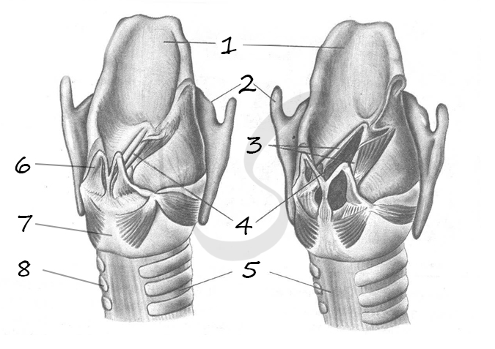

 Установите соответствие между характеристиками и объектами, обозначенными на рисунке выше цифрами 1, 2, 3, 4:

ХАРАКТЕРИСТИКИ  
  
А) под влиянием тестостерона происходит удлинение, в результате голос мутирует  
Б) закрывает вход в гортань при глотании  
В) меняет форму под действием мужских половых гормонов, формируя выступ  
Г) колебания при прохождении струи воздуха  
Д) во время молчания происходит расширение  
Е) к этой структуре крепятся голосовые связки

ОБЪЕКТЫ 1) 1 2) 2 3) 3 4) 4

2.  Какой цифрой на рисунке обозначены черпаловидные хрящи?

Рассмотрите рисунок и выполните задание 3 и 4.

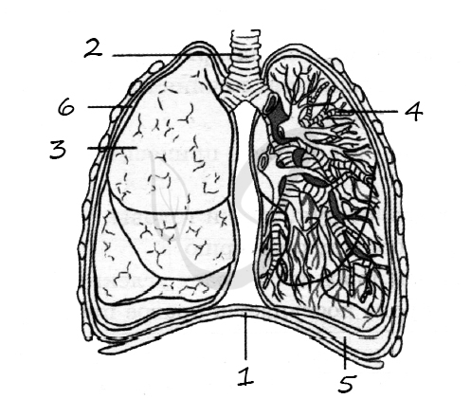

Установите соответствие между характеристиками и объектами, обозначенными на рисунке выше цифрами 1, 2, 3, 4:

ХАРАКТЕРИСТИКИ  
  
А) имеет пищеводное отверстие Б) соединяется с гортанью  
В) воспаление этой структуры называется пневмония  
Г) в совокупность формируют бронхиальное дерево  
Д) структурно-функциональная единица – ацинус Е) состоит из хрящевых полуколец

ОБЪЕКТЫ 1) 1 2) 2 3) 3 4) 4

4.  Какой цифрой на рисунке обозначены структуры, в начальной части которых присутствует хрящевой компонент, а в конечной части хрящевой компонент исчезает?

Рассмотрите рисунок и выполните задание5 и 6.

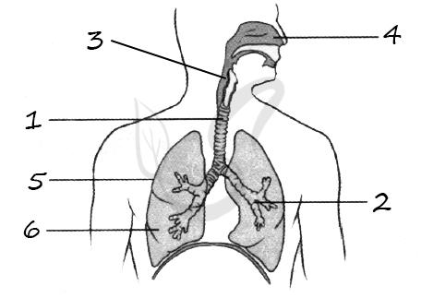

Установите соответствие между характеристиками и объектами, обозначенными на рисунке выше цифрами 1, 2, 3

ХАРАКТЕРИСТИКИ  
  
А) хрящевые кольца  
Б) голосовые связки  
В) выведение пылевых частиц из легких в гортань и глотку  
Г) щитовидный хрящ  
Д) соединительнотканная сторона обращена к пищеводу  
Е) проведение воздуха к альвеолам

ОБЪЕКТЫ 1) 1 2) 2 3) 3

6. Какой цифрой на рисунке обозначена структура, дном которой служит твердое небо?

Рассмотрите рисунок и выполните задание 7 и 8.

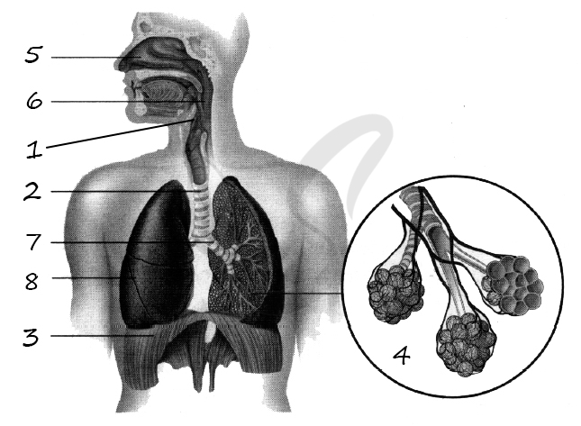

 Установите соответствие между характеристиками и объектами, обозначенными на рисунке выше цифрами 1, 2, 3, 4

ХАРАКТЕРИСТИКИ  
  
А) проведение, нагревание и увлажнение воздуха  
Б) содержат много капилляров  
В) дыхательная мышца  
Г) вырабатывают сурфактант  
Д) играет роль клапана  
Е) нижняя стенка грудной полости

ОБЪЕКТЫ 1) 1 2) 2 3) 3 4) 4

8.  Какой цифрой на рисунке обозначена часть пищеварительного тракта, место перекреста дыхательной и пищеварительной систем?

Рассмотрите рисунок и выполните задание 9 и 10.

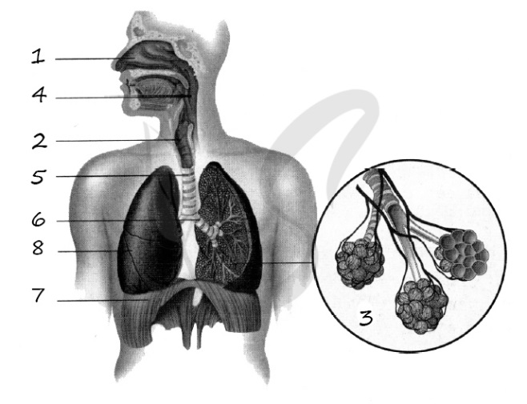

Установите соответствие между характеристиками и структурами, обозначенными на рисунке выше цифрами 1, 2, 3

ХАРАКТЕРИСТИКИ  
  
А) диффузия газов за счет разности парциального давления  
Б) прохождение воздуха и образование звуков  
В) участие в акте глотания  
Г) стенки альвеол густо оплетены капиллярами  
Д) во время вдоха после этой структуры воздух проходит через хоаны  
Е) голосовые связки

СТРУКТУРЫ 1) 1 2) 2 3) 3

10.  Какой цифрой на рисунке обозначена структура, в состав которой входят перстневидный и черпаловидные хрящи?

Рассмотрите рисунок и выполните задание 11 и 12.

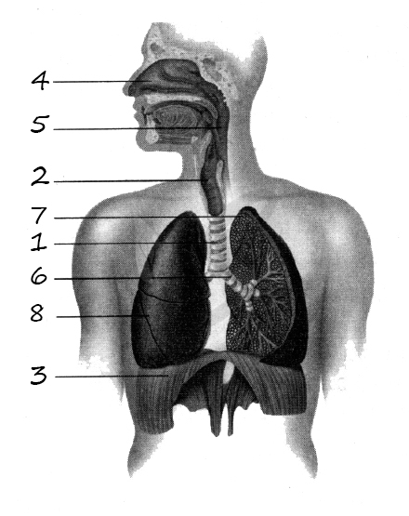

Установите соответствие между характеристиками и структурами, обозначенными на рисунке выше цифрами 1, 2, 3:

ХАРАКТЕРИСТИКИ  
  
А) орган, состоящий из нескольких парных и непарных хрящей  
Б) состоит из хрящевых полуколец  
В) отделяет грудную полость от брюшной  
Г) расслабляется в процессе выдоха  
Д) задняя стенка органа обращена к пищеводу  
Е) предотвращает попадание пищи и других тел в нижние дыхательные пути

СТРУКТУРЫ 1) 1 2) 2 3) 3

 12. Какой цифрой на рисунке обозначена структура, разделяющаяся на два бронхиальных дерева?

Рассмотрите рисунок и выполните задание 13.

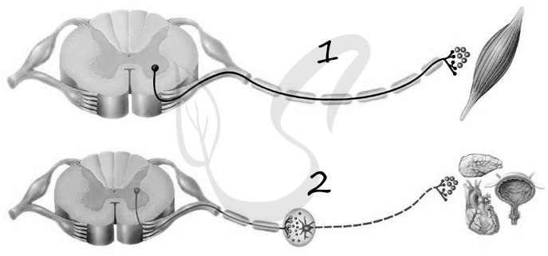

Какой цифрой на рисунке обозначен вид нервной системы, иннервирующий голосовые мышцы гортани?

Рассмотрите рисунок и выполните задание 14.

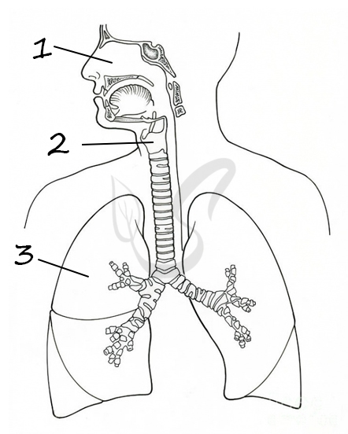

Установите соответствие между особенностями строения и отделами дыхательной системы человека, обозначенными на рисунке выше цифрами 1, 2, 3:

ОСОБЕННОСТИ СТРОЕНИЯ  
  
А) включает щитовидный и черпаловидный хрящи  
Б) слизистая оболочка пронизана капиллярами  
В) содержит голосовые связки  
Г) покрыты плеврой  
Д) состоит из альвеол  
Е) образован костями лицевой части черепа

ОТДЕЛЫ 1) 1 2) 2 3) 3

Рассмотрите рисунок и выполните задание 15.

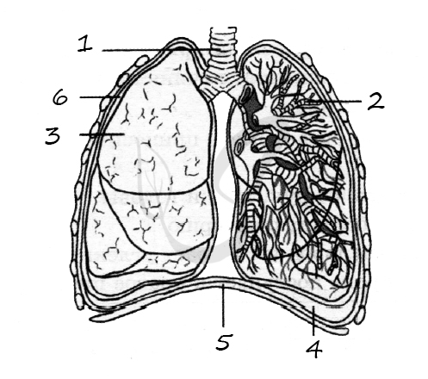

 Установите соответствие между характеристиками и объектами, обозначенными на рисунке выше цифрами 1, 2, 3: к каждой позиции, данной в первом столбце, подберите соответствующую позицию из второго столбца.

ХАРАКТЕРИСТИКИ  
  
А) заканчиваются альвеолами  
Б) состоит из хрящевых колец  
В) представлена совокупностью альвеол  
Г) герметична  
Д) состоит из хрящевых полуколец  
Е) нарушение целостности - пневмоторакс

ОБЪЕКТЫ 1) 1 2) 2 3) 3 4) 4

Рассмотрите рисунок и выполните задание 16 и 17.

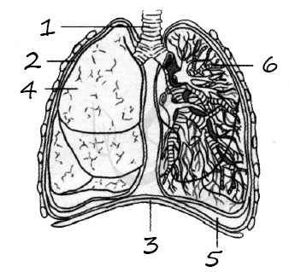

 Установите соответствие между характеристиками и объектами, обозначенными на рисунке выше цифрами 1, 2, 3:

ХАРАКТЕРИСТИКИ  
  
А) участвует в выдохе  
Б) содержит хрящевые полукольца  
В) участвует в акте вдоха  
Г) покрывает лёгкие  
Д) участвует в проведении воздуха

ОБЪЕКТЫ 1) 1 2) 2 3) 3

17.  Какой цифрой на рисунке обозначена структура дыхательной системы, которая заполнена жидкостью?

Рассмотрите рисунок и выполните задание 18 и 19.

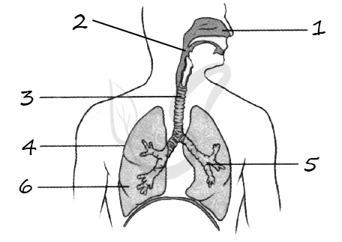

Установите соответствие между характеристиками и объектами, обозначенными на рисунке выше цифрами 1, 2, 3: ХАРАКТЕРИСТИКИ  
  
А) охраняет дыхательные пути от попадания в них пищи  
Б) наличие эластичной задней стенки, способствующей свободному прохождению пищи по пищеводу  
В) голосообразование  
Г) фильтрация пыли  
Д) очищение вдыхаемого воздуха

ОБЪЕКТЫ 1) 1 2) 2 3) 3

19. Какой цифрой на рисунке обозначен орган дыхательной системы, представляющий собой трубку, стенки которой состоят из хрящевых колец?

Рассмотрите рисунок и выполните задание 20 и 21.

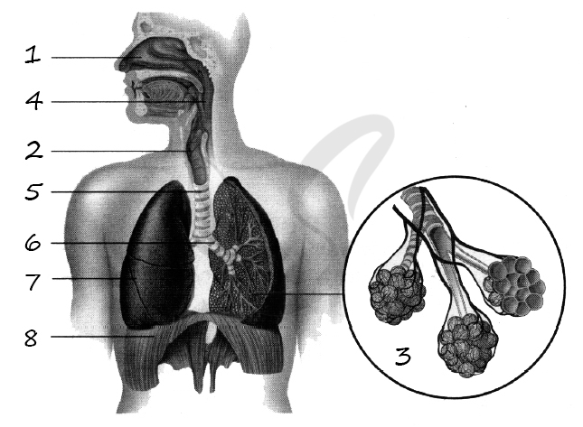

Установите соответствие между характеристиками и структурами, обозначенными на рисунке выше цифрами 1, 2, 3

ХАРАКТЕРИСТИКИ  
  
А) содержит обонятельные рецепторные клетки  
Б) предотвращает попадание пищи и других тел в нижние дыхательные пути  
В) концевая часть дыхательного аппарата в форме пузырька  
Г) обеспечивает газообмен с внешней средой  
Д) способствует очищению, согреванию (охлаждению) и увлажнению вдыхаемого воздуха  
Е) трубка, состоящая из нескольких парных и непарных хрящей

СТРУКТУРЫ 1) 1 2) 2 3) 3

21. Какой цифрой на рисунке обозначена структура, состоящая из большого числа хрящевых полуколец?

Рассмотрите рисунок и выполните задание 22.

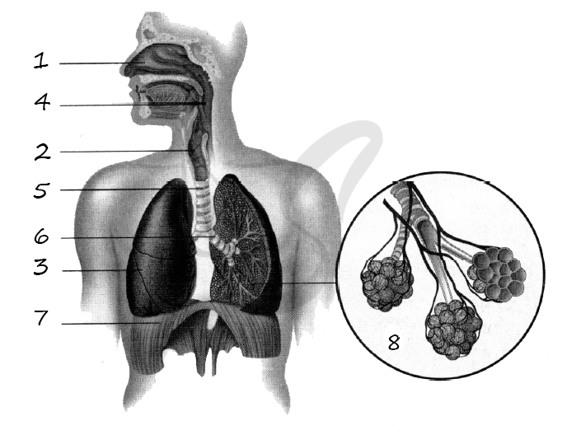

Установите соответствие между характеристиками и структурами, обозначенными на рисунке выше цифрами 1, 2, 3:

ХАРАКТЕРИСТИКИ  
  
А) обеспечивает газообмен между кровью и воздухом  
Б) способствует очищению, согреванию (охлаждению) и увлажнению вдыхаемого воздуха  
В) содержит обонятельные рецепторные клетки  
Г) состоит из нескольких долей  
Д) состоит из нескольких парных и непарных хрящей  
Е) предотвращает попадание пищи и других тел в нижние дыхательные пути

СТРУКТУРЫ 1) 1 2) 2 3) 3

Рассмотрите рисунок и выполните задание 23 и 24.



 Установите соответствие между характеристиками и структурами, обозначенными на рисунке выше цифрами 1, 2, 3

ХАРАКТЕРИСТИКИ  
  
А) орган, состоящий из нескольких парных и непарных хрящей  
Б) состоит из хрящевых полуколец  
В) отделяет грудную полость от брюшной  
Г) расслабляется в процессе выдоха  
Д) задняя стенка органа обращена к пищеводу  
Е) предотвращает попадание пищи и других тел в нижние дыхательные пути

СТРУКТУРЫ 1) 1 2) 2 3) 3

 24. Какой цифрой на рисунке обозначена структура, разделяющаяся на два бронхиальных дерева?

25. Найдите три ошибки в приведённом тексте. Укажите номера предложений, в которых сделаны ошибки, исправьте их.  
  
(1)Дыхательная система человека состоит из дыхательных путей и лёгких. (2)Стенки дыхательных путей не спадаются, поэтому воздух в них свободно движется. (3)Дыхательные пути начинаются с полости носа и заканчиваются трахеей. (4)В лёгких находится большое количество лёгочных пузырьков. (5)Через многослойные стенки лёгочных пузырьков (альвеол) осуществляется газообмен. (6)Дыхательный центр расположен в промежуточном мозге. (7)Дыхательный центр координирует мышечные сокращения при осуществлении вдоха и выдоха.

26. Установите соответствие между характеристиками и структурами системы дыхания: ХАРАКТЕРИСТИКИ  
  
А) обеспечивается согревание или охлаждение воздуха  
Б) имеет форму пузырька  
В) клетки содержат многочисленные волоски  
Г) образована одним слоем клеток  
Д) осуществляется газообмен

СТРУКТУРЫ СИСТЕМЫ ДЫХАНИЯ 1) носовая полость 2) альвеола лёгких

27. Установите последовательность расположения органов дыхания, по которым воздух поступает при вдохе.

1) трахея 2) носовая полость 3) гортань 4) носоглотка 5) бронхи 6) хоаны

28. Установите соответствие между особенностями строения дыхательной системы человека и функциями, которые они выполняют: ОСОБЕННОСТИ СТРОЕНИЯ  
  
А) железистые клетки носовой полости  
Б) трахея из хрящевых полуколец  
В) капилляры и альвеолы легких  
Г) ресничный эпителий носовой полости  
Д) бронхи из хрящевых колец  
Е) хрящевой надгортанник в гортани

ФУНКЦИИ 1) проведение воздуха 2) защита 3) газообмен

29. Экспериментатор измерил диаметр бронхиол у спортсмена за несколько часов до начала соревнований в спокойном состоянии и в момент объявления результатов.  
Как изменится диаметр бронхиол?  
Для каждого показателя определите соответствующий характер его изменения:

1) не изменится 2) уменьшится 3) увеличится

Запишите в таблицу выбранные цифры для каждой величины. Цифры в ответе могут повторяться.

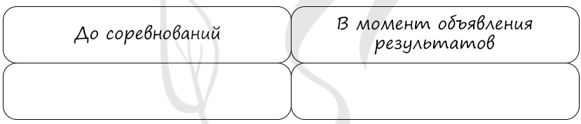

30. Выберите три верно обозначенные подписи к рисунку, на котором изображено строение дыхательной системы органов.

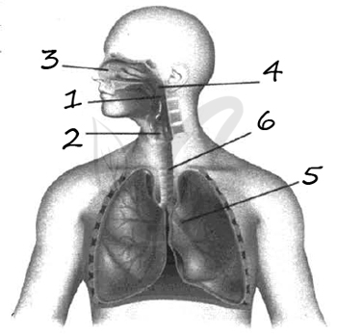

1) бронхиола 2) гортань 3) носоглотка 4) голосовые связки 5) бронх 6) трахея

 31. Установите последовательность транспорта воздуха по органам дыхательной системы, начиная с поступления его в организм.

1) бронхи 2) трахея 3) гортань 4) альвеолы 5) носоглотка 6) бронхиолы

33.  Выберите три верно обозначенные подписи к рисунку, на котором изображено внутреннее строение гортани. Запишите в таблицу цифры, под которыми они указаны.

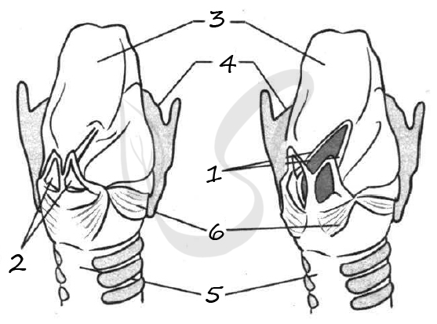

1) голосовая щель 2) черпаловидные хрящи 3) надгортанник  
4) щитовидный хрящ 5) пищевод 6) голосовые связки

34. Установите последовательность движения воздуха из носовой полости к лёгким.

1) трахея 2) бронхи 3) носовая полость 4) лёгочные пузырьки  
5) гортань 6) носоглотка

35. Какие органы человека обозначены на рисунке цифрой 1 и 2? Какое строение они имеют? С чем это связано? Расскажите о выполняемых ими функциях, исходя из их строения.

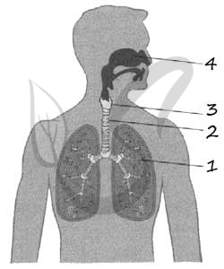

36. Установите последовательность движения воздуха из носовой полости к лёгким. Запишите в ответ соответствующую последовательность цифр.

1) лёгочные пузырьки 2) носовая полость 3) бронхи 4) гортань  
5) трахея 6) носоглотка

37. На рисунке изображено одно из действий, которое рекомендуется совершить при оказании помощи человеку, находящемуся без сознания. На что направлено данное действие и что оно дает? При каких травмах не рекомендуются такие манипуляции?

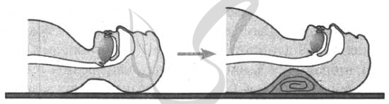

38. Выберите три верно обозначенные подписи к рисунку «Строение гортани».

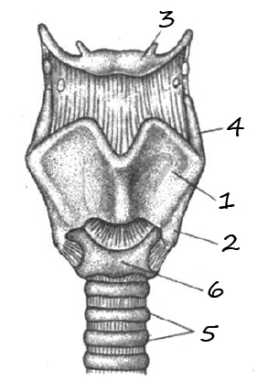

1) щитовидный хрящ 2) нижний рог щитовидного хряща 3) перстневидный хрящ  
4) верхний рог щитовидного хряща 5) черпаловидные хрящи 6) подъязычная кость

39. Установите последовательность прохождения через органы дыхательной системы человека молекулы углекислого газа при выдохе.

1) гортань 2) носовая полость 3) носоглотка 4) бронхи 5) трахея 6) лёгкие

40. Какие функции выполняет носовая полость? Укажите не менее трёх функций. Ответ поясните.

41. Выберите три верных ответа из шести и запишите цифры, под которыми они указаны. Функциями изображённого на рисунке органа человека являются следующие:

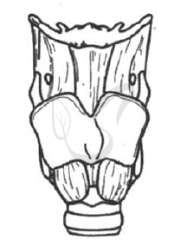

1) защита дыхательных путей от попадания пищи  
2) обеззараживание, согревание и увлажнение воздуха  
3) проведение воздуха из носовой полости в бронхи  
4) защитный рефлекс – кашель 5) защитный рефлекс - чихание  
6) образование звуков

42. Какой орган на рисунке обозначен буквой А? К какой системе органов он относится? Каковы особенности его строения и какую функцию он выполняет?

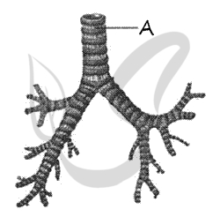

43. Рассмотрите предложенную схему строения дыхательной системы человека. Запишите в ответе пропущенный термин, обозначенный на схеме знаком вопроса.

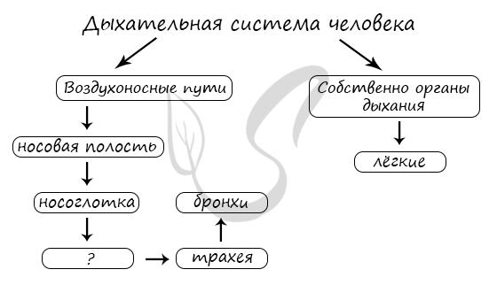

44. Установите правильную последовательность этапов движения воздуха по воздухоносным путям.

1) трахея 2) носоглотка 3) гортань 4) бронхи 5) носовая полость

45. Установите соответствие между характеристиками и структурами дыхательной системы человека.

ХАРАКТЕРИСТИКА  
  
А) содержат хрящевые полукольца  
Б) оплетены капиллярами  
В) происходит газообмен  
Г) проводят воздух к альвеолам  
Д) обильно ветвятся

СТРУКТУРА 1) трахея 2) бронхи 3) альвеолы

46. Какой орган изображен на рисунке? Какое строение он имеет? Какие функции он выполняет?

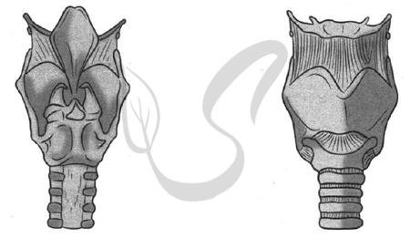

47. Выберите три верных ответа из шести и запишите цифры, под которыми они указаны. Вдыхаемый воздух в носовой полости

1) увлажняется 2) выделяется 3) согревается 4) очищается 5) всасывается  
6) насыщается кислородом

48. Найдите ошибки в приведенном тексте. Укажите номера предложений, в которых они сделаны, исправьте их.  
  
1. Дыхательная система человека состоит из воздухоносных путей и легких. 2. Воздухоносные пути представлены носовой полостью, носоглоткой, трахеей и бронхами. 3. Через ноздри воздух попадает в носовую полость, где воздух согревается, увлажняется и очищается. 4. В средней части носоглотки находятся голосовые связки. 5. Щитовидный хрящ препятствует попаданию пищи в дыхательную систему.

49. Выберите три верных ответа из шести и запишите цифры, под которыми они указаны. К нижним дыхательным путям человека относятся

1) трахея 2) носовая полость 3) гортань 4) легкие 5) носоглотка 6) бронхи

50. Экспериментатор измерил диаметр главных бронхов у спортсмена за несколько часов до начала соревнований и в момент объявления результатов.  
Как изменится диаметр главных бронхов?  
Для каждого показателя определите соответствующий характер его изменения:

1) увеличится 2) не изменится 3) уменьшится

Запишите в таблицу выбранные цифры для каждой величины. Цифры в ответе могут повторяться.

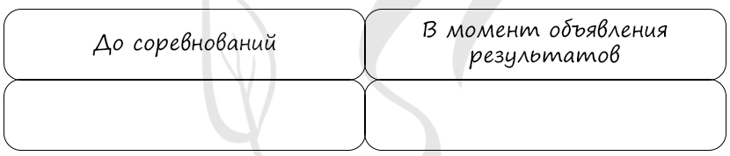

51. Установите последовательность расположения органов дыхательной системы, по которым воздух поступает в организм при вдохе.

1) носовая полость 2) трахея 3) гортань 4) альвеолы легкого 5) бронхи  
6) носоглотка

52. Установите последовательность расположения органов дыхательной системы, по которым воздух покидает организм при выдохе.

1) носовая полость 2) трахея 3) гортань 4) альвеолы легкого 5) бронхи  
6) носоглотка

53. Установите соответствие между особенностями строения дыхательной системы человека и их функциями:

ОСОБЕННОСТИ  
  
А) Полукольцевые хрящи трахеи Б) Слизистый секрет эпителия  
В) Хрящи в стенках бронхов Г) Многорядный реснитчатый эпителий  
Д) Легочные альвеолы Е) Бокаловидные клетки

ФУНКЦИИ 1) Защита 2) Газообмен 3) Воздухопроведение